

UNIVERSIDAD TECNOLÓGICA DE PANAMÁ
FACULTAD DE INGENIERÍA DE SISTEMAS COMPUTACIONALES
DEPARTAMENTO DE INGENIERÍA CIVIL
INGENIERÍA WEB

AVANCE DEL PROYECTO SEMESTRAL

FACILITADORA: ELBA VALDERRAMA

TEMA: PÁGINA WEB DE RESTAURANTE

ESTUDIANTES:
AROSEMENA, MIGUEL 8-1016-2330
CAMAÑO, EDWARD 8-1010-515
GONZÁLEZ, EMANUEL 8-1022-2376
HOU, EDWIN 8-1021-1916

GRUPO: 1SF134

II SEMESTRE, 2025

Índice
Descripción 3
Diagrama de caso de uso 3
Modelo de contenido 5
Modelo de navegación ¡Error! Marcador no definido.

Descripción
Se propone desarrollar una aplicación integral para la gestión de una cadena de restaurantes que permita coordinar de manera eficiente las operaciones en todas sus sucursales. La plataforma estará organizada en tres módulos principales según el tipo de usuario: clientes, que podrán registrarse y consultar el menú actualizado; camareros, quienes gestionarán y registrarán las órdenes de los clientes. Y administradores, encargados de mantener y actualizar la información general del restaurante, incluyendo la gestión de sucursales, menús, platos, ingredientes e inventario, además de supervisar las operaciones diarias para garantizar un funcionamiento óptimo. En conjunto, la aplicación busca centralizar el control de la información, facilitar la comunicación entre los distintos roles, optimizar los procesos internos y mejorar la experiencia del cliente, proporcionando un sistema moderno y eficiente para la administración de la cadena de restaurantes.

Escenarios de uso
Escenario | Actor principal | Objetivo principal | Descripción breve del flujo
1. Registrar cliente | Cliente | Crear una cuenta en el sistema para poder iniciar sesión. | El cliente completa un formulario con sus datos, el sistema valida y almacena la información.
2. Iniciar sesión | Cliente / Camarero / Administrador | Acceder al sistema según su rol. | El usuario ingresa sus credenciales y el sistema valida el acceso redirigiendo al panel correspondiente.
3. Registrar orden | Camarero | Registrar el pedido de un cliente y enviarlo a cocina. | El camarero selecciona la mesa, elige los platos y confirma el pedido, que se almacena en la base de datos.
4. Administrar menú | Administrador | Gestionar los platos del restaurante. | El administrador puede agregar, modificar o eliminar platos del menú.
5. Gestionar productos e inventario | Administrador | Controlar los productos e insumos del restaurante. | El administrador puede registrar nuevos productos, editar o eliminar los existentes.
6. Gestionar sucursales | Administrador | Mantener actualizada la información de las sucursales. | El administrador visualiza, edita o elimina datos de las sucursales.

Requisitos Funcionales
No. | Descripción | Usuario involucrado
RF1 | El sistema permite registrar nuevos usuarios (clientes) y almacenar sus credenciales. | Cliente
RF2 | El sistema permite iniciar sesión y diferenciar el acceso según el rol del usuario. | Cliente, Camarero, Administrador
RF3 | El sistema permite a los camareros registrar órdenes y enviarlas a la cocina. | Camarero
RF4 | El sistema permite al administrador agregar, editar y eliminar platos del menú. | Administrador
RF5 | El sistema permite gestionar productos e inventario mediante operaciones CRUD. | Administrador
RF6 | El sistema permite visualizar y actualizar la información de las sucursales. | Administrador

Requisitos no funcionales
No. | Descripción | Tipo de RNF
RNF1 | La aplicación debe tener una interfaz clara y fácil de entender. | Usabilidad
RNF2 | Los usuarios deben autenticarse con usuario y contraseña antes de acceder al sistema. | Seguridad
RNF3 | El sistema debe ejecutarse correctamente en entornos PHP y MySQL. | Operacional
RNF4 | Las operaciones CRUD deben realizarse sin errores y con respuesta en pocos segundos. | Fiabilidad
RNF5 | La aplicación debe mostrarse correctamente en navegadores modernos de escritorio. | Usabilidad

Descripción de caso de uso CRUD

Caso de Uso 1: Registrar Cliente
Actores: Cliente
Precondiciones:
- El usuario no debe tener una cuenta registrada con el mismo correo electrónico.
Flujo Principal:
- El cliente accede al formulario de registro.
- Ingresa sus datos personales y crea una contraseña.
- El sistema valida los campos.
- El sistema registra al cliente en la base de datos.
- Se muestra un mensaje de confirmación.
Flujo Alterno:
- Si falta un campo obligatorio, se solicita completarlo antes de enviar.
Flujo Excepcional:
- Si el correo ya está registrado, se notifica al usuario.
Poscondiciones:
- El cliente queda registrado y puede iniciar sesión.

Caso de Uso 2: Iniciar Sesión
Actores: Cliente, Camarero, Administrador
Precondiciones:
- El usuario debe estar previamente registrado.
Flujo Principal:
- El usuario ingresa su correo y contraseña.
- El sistema verifica las credenciales.
- Si son correctas, el sistema crea la sesión y redirige al panel correspondiente.
Flujo Alterno:
- Si los datos son incorrectos, se muestra un mensaje de error.
Flujo Excepcional:
- Si ocurre un fallo en la base de datos, se notifica al usuario.
Poscondiciones:
- El usuario inicia sesión y accede a su entorno.

Caso de Uso 3: Registrar Orden
Actores: Camarero
Precondiciones:
- El camarero debe haber iniciado sesión.
Flujo Principal:
- El camarero accede al módulo de pedidos.
- Selecciona la mesa y los platos solicitados.
- Confirma la orden.
- El sistema registra la orden en la base de datos.
- La orden queda disponible para cocina.
Flujo Alterno:
- Si un plato no está disponible, se muestra una advertencia.
Flujo Excepcional:
- Si falla la conexión a la base de datos, no se guarda la orden.
Poscondiciones:
- La orden queda registrada y visible para la cocina.

Caso de Uso 4: Administrar Menú
Actores: Administrador
Precondiciones:
- El administrador debe haber iniciado sesión.
Flujo Principal:
- El administrador accede al módulo de gestión de menú.
- Visualiza la lista de platos existentes.
- Puede agregar, editar o eliminar platos.
- El sistema valida los datos y actualiza la base de datos.
Flujo Alterno:
- Si se cancela la operación, el sistema vuelve al listado sin cambios.
Flujo Excepcional:
- Si ocurre un error en la base de datos, el sistema muestra un mensaje de error.
Poscondiciones:
- El menú del restaurante queda actualizado.
Diagrama de caso de uso
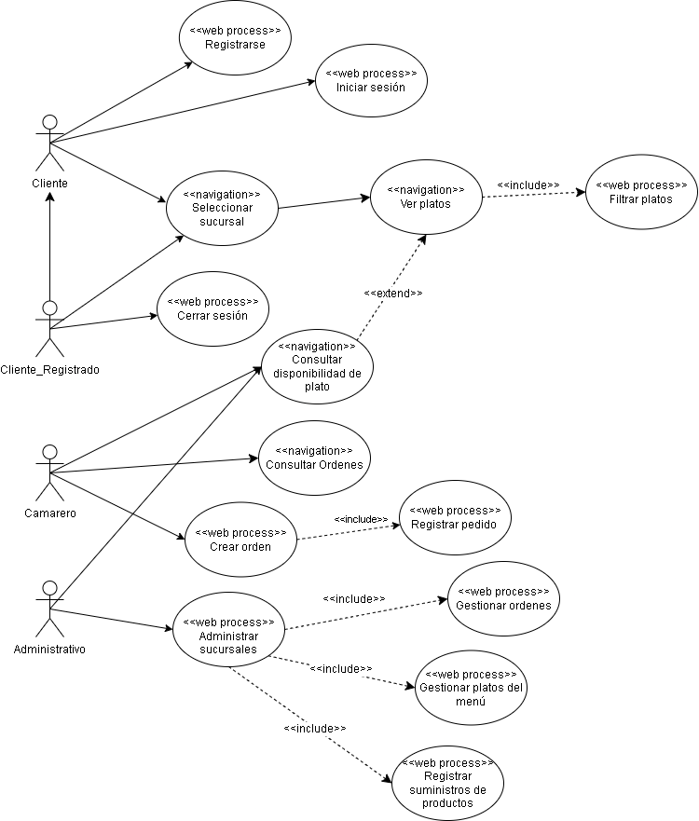
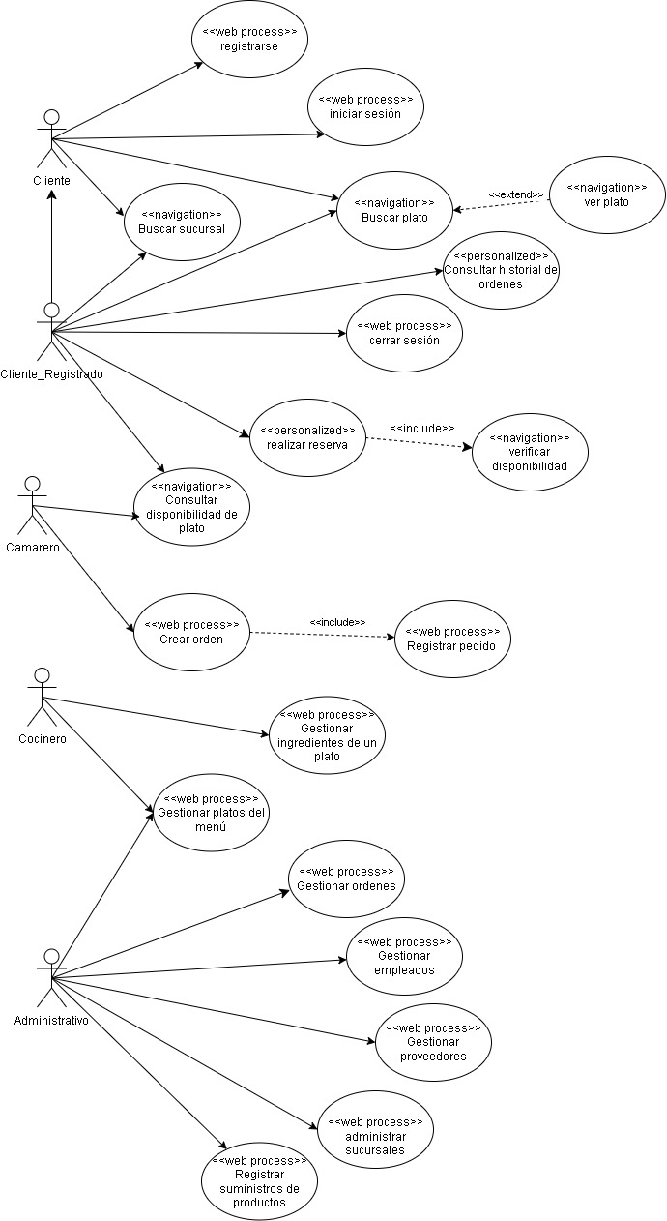

Modelo de contenido
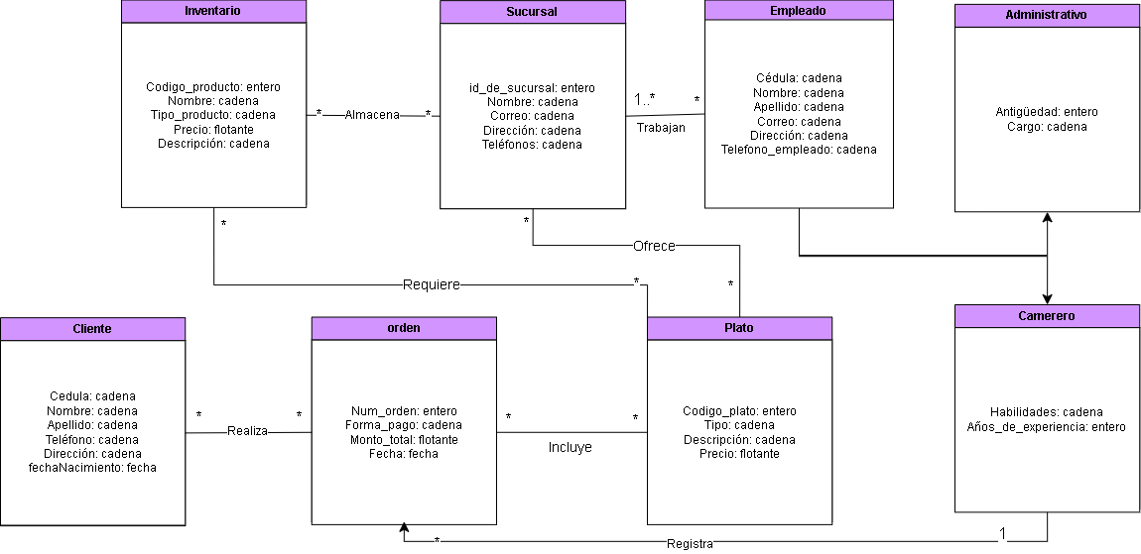

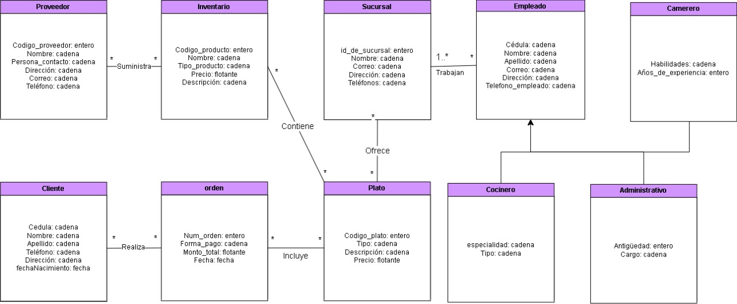

Diagrama de procesos

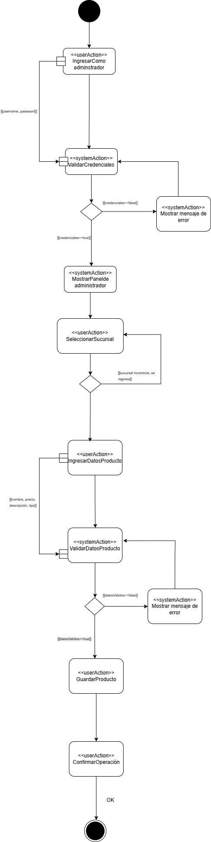

Modelo de Navegación
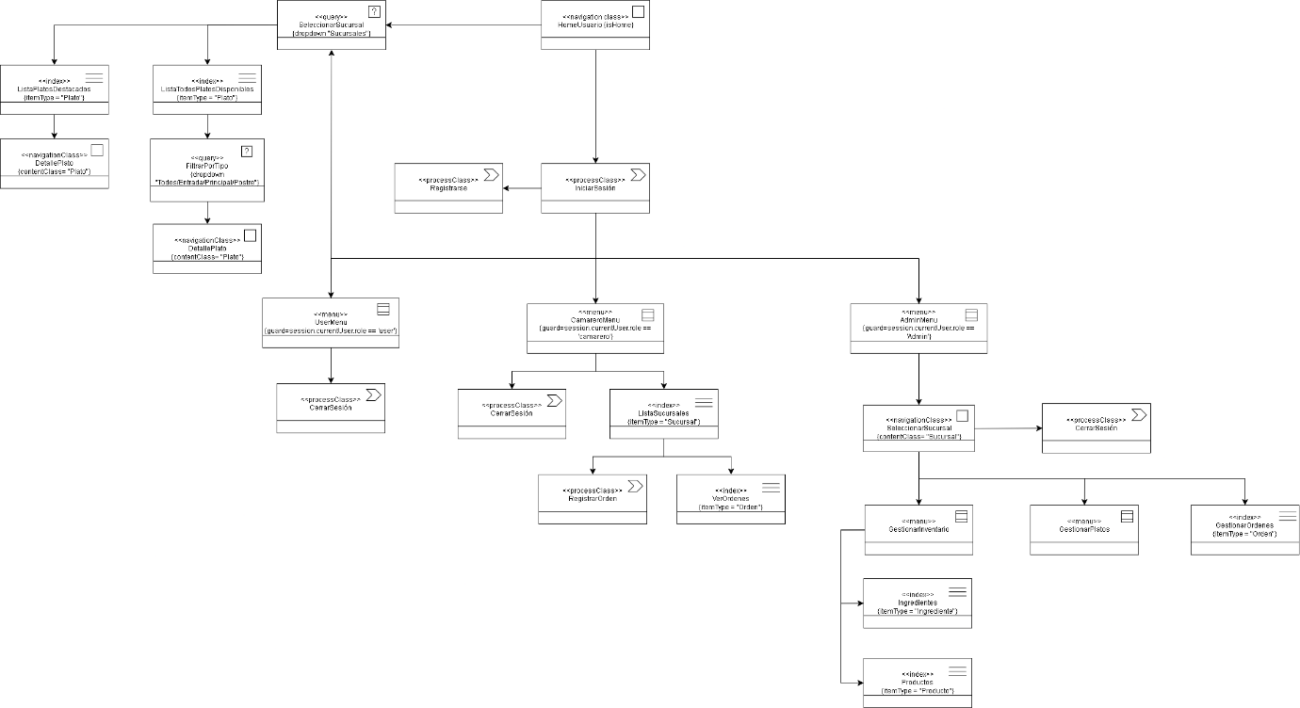
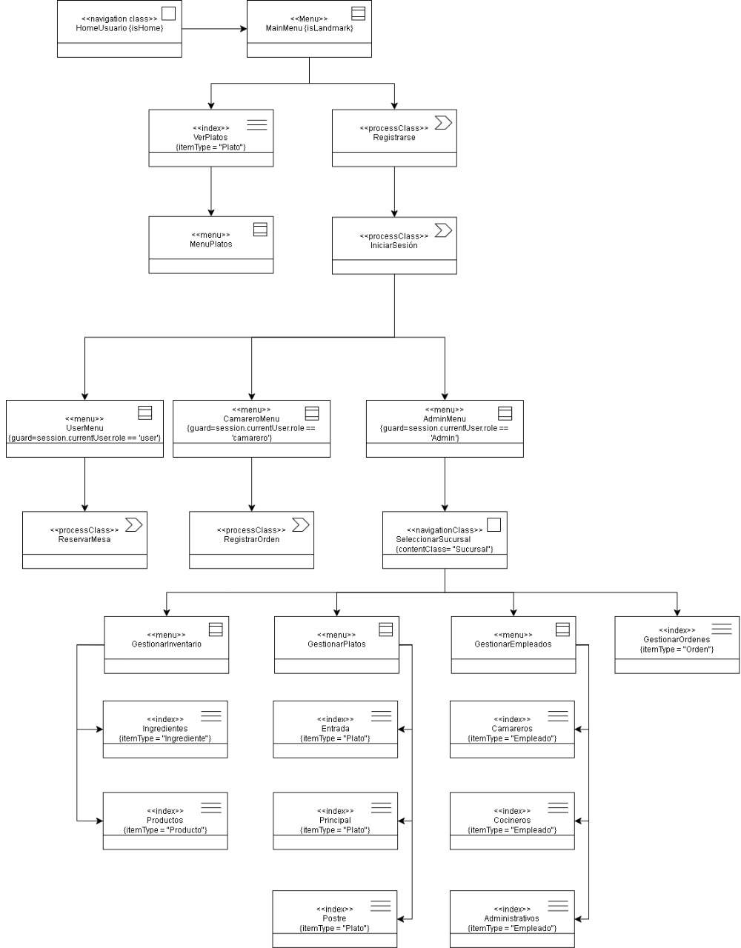

Fase 2

Categorías del sitio web (con evidencia de ordenamiento de tarjetas con 2 usuarios)
El sitio web está diseñado para facilitar la interacción de tres tipos de usuarios principales: clientes, camareros y administradores. Cada usuario posee un conjunto de funcionalidades específicas, agrupadas en categorías bien definidas que reflejan la arquitectura lógica del sistema y los módulos existentes en la base de datos.
Las categorías se describen a continuación:
- Inicio / Autenticación
  - Incluye las pantallas de inicio de sesión y registro.
  - Desde esta sección, el sistema identifica el tipo de usuario (cliente, camarero o administrador) y lo redirige automáticamente a su respectivo panel de control.
  - Es el punto de entrada principal al sistema y contiene enlaces de recuperación de contraseña o redirección al registro de nuevos usuarios.
- Panel del Cliente
  - Muestra un entorno sencillo y visualmente atractivo, orientado a la experiencia del usuario final.
  - Las funciones principales incluyen:
    - Visualizar el menú del restaurante, con precios e imágenes de los platos disponibles.
    - Consultar información general de las sucursales, como ubicación y horarios.
    - Actualizar sus datos personales (nombre, teléfono o correo electrónico).
  - Aunque el módulo de reservaciones no está implementado actualmente, el diseño contempla su futura integración como opción adicional dentro del mismo panel.
- Panel del Camarero
  - Enfocado en la gestión operativa de pedidos.
  - Permite:
    - Registrar nuevas órdenes de los clientes, seleccionando mesa y platos del menú.
    - Visualizar órdenes activas y completadas, con detalles de cada pedido.
  - La interfaz prioriza la rapidez de registro, con botones grandes y listados dinámicos que reducen errores durante el servicio.
- Panel del Administrador
  - Constituye el núcleo de gestión interna del sistema, con acceso a todas las operaciones CRUD.
  - Incluye los siguientes módulos:
    - Gestión de Platos: permite crear, editar, eliminar o desactivar platos del menú.
    - Gestión de Productos e Inventario: administra insumos y productos registrados en la base de datos.
    - Gestión de Sucursales: mantiene actualizados los datos de cada local (dirección, responsable, contacto).
    - Gestión de Empleados: controla información básica de camareros, cocineros y personal asociado.
  - Su estructura está diseñada para mantener el control centralizado de la cadena de restaurantes.
- Acerca de / Contacto (opcional)
  - Presenta información institucional básica, como la historia de la cadena, misión, visión, horarios y datos de contacto.
  - Esta sección contribuye al carácter informativo del sitio, reforzando la imagen profesional de la empresa.

Mapa del sitio web

Prueba de tree-testing con 2 usuarios
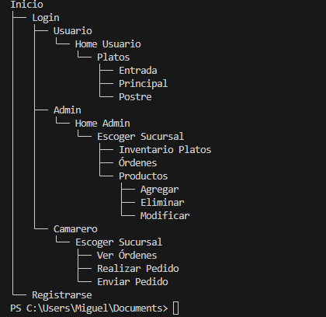

Tarea: Encontrar donde se puede modificar un producto del inventario.

RESULTADOS:

Usuario 1:

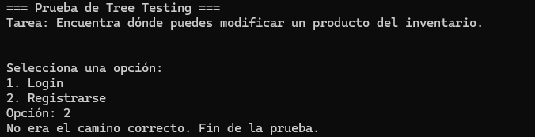
Usuario 2:
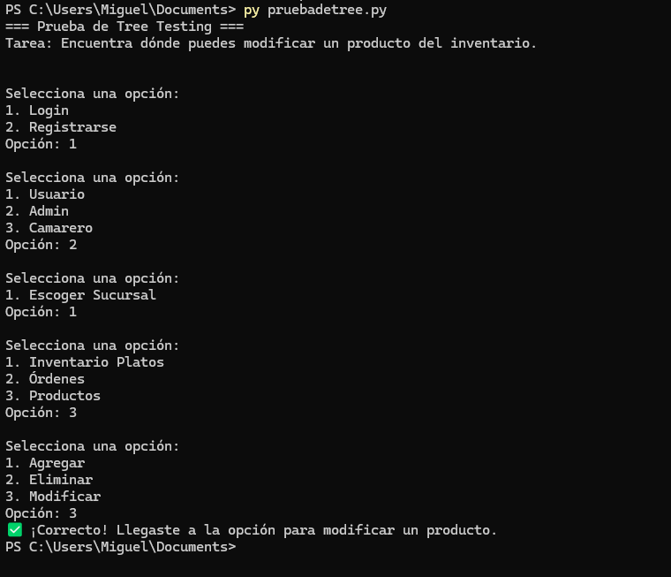

Tarea | Usuario | Camino elegido | Correcto | Tiempo (s) | Observaciones
Modificar un producto del inventario | 1 | Registrarse | ❌ | 4 | Dudó entre Logearse o registrarse
Modificar un producto del inventario | 2 | Login → Admin → Sucursal → Productos → Modificar | ✅ | 35 | Tardó en entender el login

Tipo(s) de organización del contenido
El sitio utiliza una organización jerárquica combinada con organización por tareas, lo que garantiza que cada usuario tenga acceso directo únicamente a las funciones que le corresponden según su rol dentro del sistema.

🔹 Organización jerárquica
El contenido se estructura de arriba hacia abajo, comenzando con el nivel general de usuario y descendiendo hacia los módulos específicos:
- Nivel 1: Tipo de usuario (Cliente, Camarero, Administrador).
- Nivel 2: Módulos principales (por ejemplo: Gestión de Platos, Registro de Órdenes, Visualización del Menú).
- Nivel 3: Operaciones CRUD dentro de cada módulo (Agregar, Consultar, Modificar, Eliminar).
Esta jerarquía permite mantener la lógica de negocio bien definida, separando las responsabilidades de cada usuario y reduciendo la complejidad de navegación.

🔹 Organización por tareas
Cada módulo o página responde a una acción concreta del usuario (por ejemplo, “Registrar pedido”, “Modificar plato”, “Eliminar producto”).
Este enfoque asegura que la estructura del sitio esté alineada con el flujo de trabajo diario del restaurante, lo cual mejora la eficiencia operativa y facilita el aprendizaje del sistema incluso para usuarios sin experiencia técnica.

🔹 Justificación
La combinación de ambos tipos de organización es ideal para un sistema de gestión, ya que:
- Permite mantener un orden lógico y jerárquico de la información.
- Facilita el acceso directo a las funciones más usadas por cada rol.
- Reduce el tiempo de búsqueda de opciones y mejora la usabilidad general.

Tipo(s) de navegación a utilizar
El sitio implementa principalmente una navegación jerárquica y global, complementada con elementos de navegación local según el rol del usuario.
- Navegación jerárquica:
Cada tipo de usuario (cliente, camarero o administrador) accede a un panel independiente, donde se agrupan sus funciones. Desde la pantalla de inicio de sesión, el sistema determina el rol del usuario y lo redirige a su panel correspondiente.
- Navegación global:
Se utiliza un menú principal fijo en la parte superior o lateral del sitio, que permite acceder rápidamente a las secciones más relevantes según el rol. Por ejemplo:
  - En el panel del administrador: Platos, Productos, Sucursales, Empleados, Cerrar sesión.
  - En el panel del camarero: Registrar pedido, Ver órdenes, Cerrar sesión.
  - En el panel del cliente: Menú, Mis datos, Cerrar sesión.

- Navegación local:
Dentro de cada módulo (por ejemplo, gestión de platos), se incluyen botones o enlaces secundarios para crear, editar o eliminar registros, permitiendo un flujo CRUD sencillo y claro.
🔹 Justificación de elección
La navegación fue diseñada bajo los principios de claridad, consistencia y accesibilidad, considerando que el sistema será utilizado tanto por personal administrativo como operativo.
- Claridad: cada usuario visualiza únicamente las opciones que necesita, evitando la sobrecarga de información.
- Consistencia: los menús, botones y enlaces mantienen la misma posición y estilo en todas las vistas.
- Accesibilidad: las secciones son fácilmente reconocibles gracias a etiquetas descriptivas y estructuras uniformes.

Prototipos de baja fidelidad

